Конспект занятия по математике в старшей группе совместно с родителями воспитанников

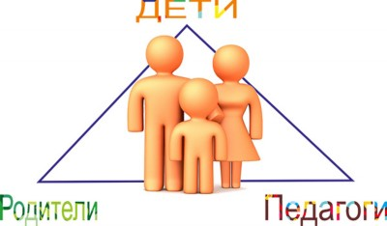 | Норенко Надежда Викторовна, воспитатель  МДОУ «Детский сад Дюймовочка»  г. Переславля-Залесского

Тема: Пространственные отношения: слева, справа
Цель: Закрепить пространственные отношения слева, справа, смысл сложения, взаимосвязь целого и частей. Организовать работу в парах: взрослый — ребёнок.
Материалы к занятию
Демонстрационный материал: карточки для игры «Волшебники», две большие мягкие игрушки, кубики деревянные и пластмассовые, цилиндры, конусы (по количеству взрослых и детей).
Раздаточный материал: счётные палочки по 5 штук на каждого ребёнка, карточки «сложение» для работы в парах, рабочие тетради, цветные карандаши, пластилин.
Ход занятия
Ребята, сегодня мы с вами отправимся в гости к игрушкам слонику и зайчику. Чтобы к ним добраться вы должны выполнить задания, а помогут вам в этом ваши родители. Сегодня вы будете работать с ними в парах.
Математическая разминка «Весёлый счёт»
Работа в парах взрослый — ребёнок.
Воспитатель читает стихотворение, взрослые в соответствии с текстом стихотворения выкладывают счетные палочки, дети считают и говорят результат. Индивидуальные ответы детей.
В класс вошла Маринка,
За ней — Иринка,
А потом пришёл Игнат.
Сколько было всех ребят?

На большом диване в ряд
Куклы Танины сидят:
Две матрёшки, Буратино
И весёлый Чиполино.
Помоги Танюшке сосчитать игрушки.

Три пушистых кошечки
Улеглись в лукошечке.
Тут одна к ним прибежала.
Сколько вместе кошек стало?
Дети дают индивидуальные ответы после каждого стихотворения.
Работа в парах взрослый — ребёнок на карточках с раздаточным материалом. Действие сложение
Дети, положите два синих овала в левый мешок, взрослые положат два красных круга в правый мешок. Вместе выполните действие сложения. Что получилось в большом мешке? Индивидуальные ответы детей. Решаем 3 примера.
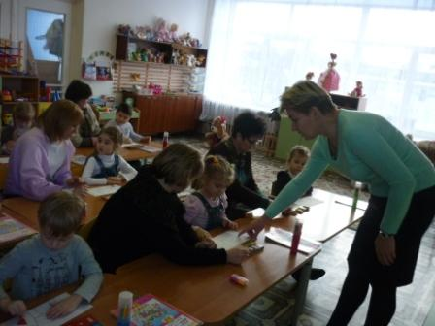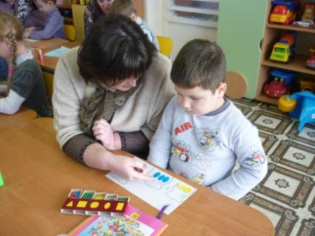
После выполнения задания дети и взрослые вместе убирают раздаточный материал.
Мы переходим к выполнению следующего задания в рабочих тетрадях. Для этого нам нужно подготовить наши пальчики.
Физкультминутка — пальчиковая гимнастика
Большие пальцы вращаются.
Целый день, целый день
Крутится скакалка.
Целый день, целый день
Скачет наша Галка.
Пальцы на правой и левой руке стучат по столу по очереди.
Правой — скок,
Левой — скок.
Пальцы одновременно стучат по столу с продвижением вперёд, назад.
Сразу обе ножки
То вперёд, то назад
Скачут по дорожке.
Большие пальцы вращаются.
Всё быстрей, всё быстрей
Крутится скакалка.
Все пальцы высоко подскакивают.
Выше всех, дольше всех
Скачет наша Галка.
Работа в рабочих тетрадях «Раз-ступенька, два-ступенька»
Л. Г. Петерсон, Н. П. Холина, занятие № 12
Ребята, возьмите тетради. Откройте их по закладкам. Найдите цифру 5 в красном кружочке. Покажите мне пальчиком, что вы нашли. Сейчас вы самостоятельно выполните это задание.
Дети приступают к самостоятельному выполнению заданий в рабочей тетради. Родители контролируют и оказывают помощь.
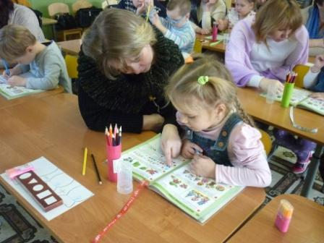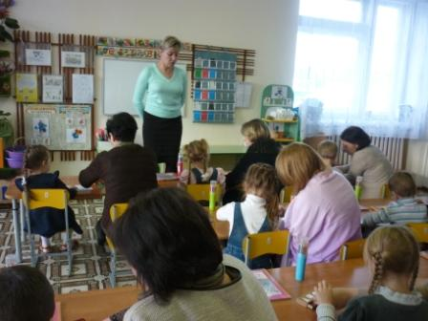
Проверка выполнения задания (индивидуальные ответы детей).
Физкультминутка «Зазеркалье» в парах взрослый — ребёнок
Перед началом воспитатель напоминает детям правило: у меня это правая рука, а с этой стороны у того, кто стоит ко мне лицом — левая.
Родители и дети встают парами лицом друг к другу и выполняют команды воспитателя. Взрослые помогают детям и контролируют правильность выполнения задания.
Поднимите правую руку, возьмитесь левой рукой за правое ухо, правую руку опустите на голову, левую руку положите на правое колено, правую руку положите на левое колено. Встаньте прямо. Повернитесь лицом к окну. Переходим к выполнению следующего задания.
Работа по подгруппам игра «В гости к игрушкам»
Первый ряд идёт на правую сторону ковра, второй ряд на левую сторону ковра. Вы разделились на подгруппы и продолжаете работать в паре. По обе стороны ковра сидят большие мягкие игрушки, геометрические тела лежат на краю ковра.
Первая подгруппа. Дети должны положить деревянные кубики слева от медведя, взрослые положить пластмассовые кубики справа от медведя.
Вторая подгруппа. Дети, поставьте конусы справа от слона, затем взрослые поставьте цилиндры слева от слона.
Перед выполнением задания обсудите друг с другом кому и куда надо поставить геометрические фигуры.
Взрослые вместе с детьми приступают к выполнению задания.
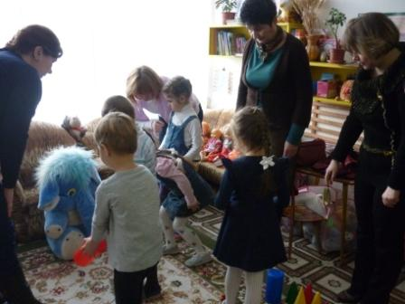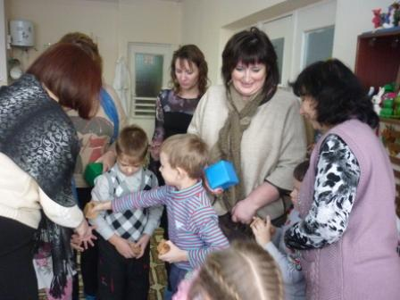
Проверка выполнения задания (индивидуальные ответы детей).
Воспитатель спрашивает у детей: какое правило надо помнить, когда определяешь левое и правое направление по отношению к объекту?
Если объект находится к нам лицом, то для правильного ответа на вопрос надо мысленно повернуться к нему спиной.
После выполнения задания все садятся за столы.
Игра в парах «Волшебники»
Работа в парах взрослый — ребёнок. Дети выкладывают из пяти счётных палочек фигуру, нарисованную на карточке.
Взрослые катают из пластилина три одинаковых шарика. Положите шарики на концы палочек как показано на карточке.
А теперь взрослые превращаются в волшебников, а дети будут удивляться, и объяснять чудеса.
Дети закрывают глаза. Волшебники — родители начинают «творить чудеса» (поворачивают нижнюю палочку налево, а пластилиновый шарик превращают в кубик). Дети, открыв глаза, объясняют, что изменилось и каковы были действия взрослых (нижняя палочка повернулась влево, а шарик превратился в кубик). Игра продолжается до тех пор, пока все палочки повернутся налево и все шарики превратятся в кубики.
Молодцы, вы все прекрасно справились со всеми заданиями.
Ребята, что вам больше всего понравилось выполнять вместе с родителями? Чем взрослые вам помогли? Взрослые, какие у вас впечатления от совместной работы с детьми? Всем спасибо за работу.

